**8. A feladat Németország történetével kapcsolatos.**

**Döntse el a források és ismeretei alapján, hogy a megállapítások igazak-e vagy**

**hamisak!** *Írjon X jelet a táblázat megfelelő helyére!* (Elemenként 0,5 pont.)



*A munkanélküliség alakulása*

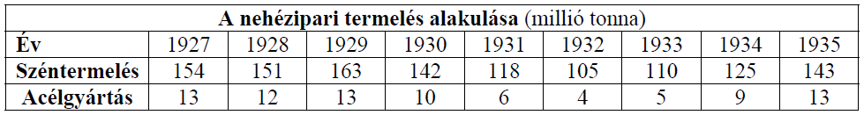

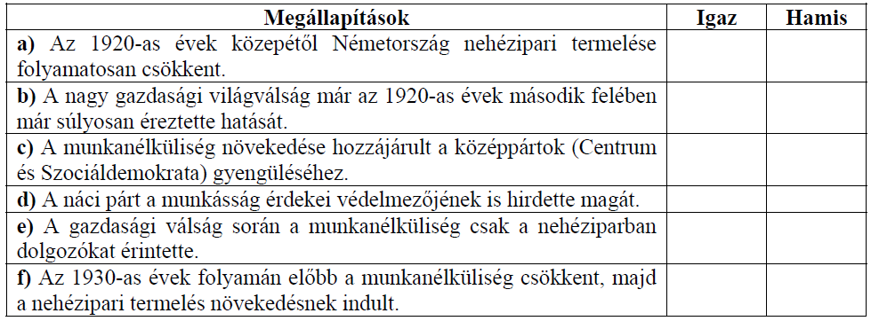

**megoldás**

**8. Németország története (Elemenként 0,5 pont, összesen 3 pont.)**

**a) Hamis**

**b) Hamis**

**c) Igaz**

**d) Igaz**

**e) Hamis**

**f) Hamis**